Predmet: Matematika - 8.ročník, B variant
Učivo: Manipulácia s peniazmi - opakovanie
Kognitívny cieľ: Rozoznať pojmy: drahší - lacnejší
Afektívny cieľ: Hospodáriť s peniazmi šetrne
Psychomotorický cieľ: Vypracovať PL podľa pokynov

Cenovky s cenami < 10 € vyfarbi žltou. Potom ich porovnaj.
10 €
6 €
9 €
10 €
7 €
10 €
10 €
10 €
10 €
8 €
3 €
10 €

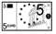
Koľko € si zaplatil/a? Spočítaj spamäti a výslednú sumu zapíš na cenovku.
€
€
€
€
€

Vypočítaj, koľko ti vydajú. Pracuj podľa vzoru.
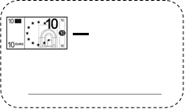
10 – 4 =

